Årets vinnare i Finn upp korades igår under en stor gala på Berns i Stockholm

De kreativa idéerna som finalisterna fick pris för höll ovanligt hög klass och ett har redan mönsterskyddats.

3288 idéer har i år skickats in från ungdomar från hela landet. Målet med tävlingen är att väcka kreativiteten och öka intresset för naturvetenskap och teknik bland dagens ungdomar.

Ericsson som är huvudsponsor för Finn upp delade ut ett eget pris till två vinnare som utmärkt sig lite extra enligt Ericssons kriterier.

Bland årets prisutdelare såg vi Wesc grundare Greger Hagelin och konferencier var teknikexperten och komikern Karin Adelsköld.

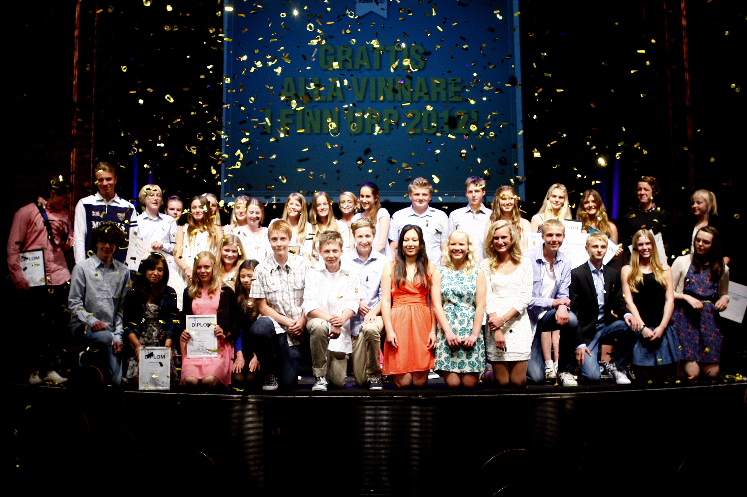

Vinnare
1:or
Lina Nordin, Sofia Ivarsson, Ebbaa Petterssons grundskola, Västra Frölunda
Elina Hultmar, Brännanskolan, Skellefteå
Fredrik Stenberg, Johannes Göte, Vågbroskolan, Söderhamn
Kristoffer Pettersson, Isak Larsson, Färila skola, Färila
2:or
Sofia Wiman, Hjärupslundsskolan, Hjärup
Erik Rydow, Alfaskolan, Solna
Mikaela Taraldsson, Mälarhöjdens skola, Hägersten
Gabriel Widell, Torsviks skola, Lidingö
3:or
Elin Bratt, Katarina Janzon, Tilda Jalakas, Viktor Rydbergs Samskola, Danderyd
Hanna Lindblom, Västerskolan, Uddevalla
Isabel Hernqvist, Carlssons skola, Stockholm
Sara Boman, Nordhemsskolan, Göteborg

Designpris
Sophia Borelius, Julia Albertsson, Linn Andersson, Falkenbergsskolan, Kalmar
Anna Zdanowski, Eketånga Montessoriskola, Halmstad
Miljöpris
Theodor Dozzi, Träkvista skola, Ekerö
Bästa presentation
Alexander Johansson, Västerskolan, Uddevalla
Hanna Aulin, Nellie Larsson, Sandåkerskolan, Hjälarp
Alexandra Rosén, Gemö-/Linnéskolan, Älmhult
Kreativitetspris
Marcus Liljebergh, Adam Persson, Anthon Järhede, Daniel Viberg, Almby skola, Örebro
Disa Gustafsson, Grennaskolan, Gränna
Ericsson pris
Josefine Myrberg, Anna Olsson, Ebba Petterssons Grundskola, Västra Frölunda
Isabel Hernqvist, Carlssons skola, Stockholm

Finn upp
Ingenjörsamfundet startade tävlingen 1979 tillsammans med Uppfinnareföreningen och tidningen Ny Teknik och Finn upp strävar efter att tävlingen skall växa, både medialt och att svenska företag ska gå in och stötta tävlingen ekonomiskt.

Läs mer på: http://www.finnupp.se

För vinnarbilder och information kontakta
Sofia Talborn Björkvi,
Verksamhetsansvarig Finn upp
Tel: 0707507014, sofia@finnupp.se

Marita Hammervold, Subito
Tel: 0707947549,marita.hammervold@subito.nu

